西安电子科技大学
考试时间 120 分钟
班级： 姓名： 学号： 任课教师：
装 订 线 装 订 线 装 订 线

试 题
题号 | 一 | 二 | 三 | 总分
分数
1.考试形式：闭卷□ 开卷□ ；2.本试卷共三大题，满分100分；
3.考试日期： 年 月 日；(答题内容请写在装订线外)

一、（样题）选择题（每小题3分，共30分）
1. 设有一带电油滴，处在带电的水平放置的大平行金属板之间保持稳定，如图所示．若油滴获得了附加的负电荷，为了继续使油滴保持稳定，应采取下面哪个措施？
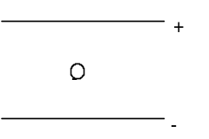
(A) 使两金属板相互靠近些．
(B) 改变两极板上电荷的正负极性．
(C) 使油滴离正极板远一些．
(D) 减小两板间的电势差．
［ ］

二、（样题）填空题（每小题3分，，共30分）
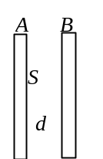
1. 如图所示，A、B为靠得很近的两块平行的大金属平板，两板的面积均为S，板间的距离为d．今使A板带电荷q_{A}，B板带电荷q_{B}，且q_{A} > q_{B}．则A板的靠近B的一侧所带电荷为___________；两板间电势差U =______________________．
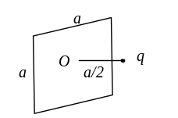
10. 有半导体通以电流I，放在均匀磁场B中，其上下表 面积累电荷如图所示．试判断它们各是什么类型的半导体？

三、（样题）计算题（每小题10分，共40分）
1. 求均匀带电球体电场的能量。设球体的半径为，带电量为。

装

订

线
装

订

线

装

订

线

